# 2024数字图像处理实验报告

**学号：09022107**

**姓名：梁耀欣**

1. 实验题目（实验题目具体内容）

1. 通过幂律变换（至少设置3组不同的γ值）分别增强下面两幅图像，并观察对比结果。

 

2. 通过直方图均衡化增强不同质量的花粉电子显微镜图像，并观察对比结果。

 

 

1. 实验环境（实验所使用的平台和相关软件）

Pycharm 2024.2.0.1

Python 3.12.4

1. 实验内容与方法（实验算法实现代码等）

实验一：

1. 实验中选取两张图像作为输入，分别为 photo1_1.png 和 photo1_2.jpg。首先，通过 PIL 库中的 Image.open 函数读取图像文件，并使用 numpy 将图像数据转换为数组格式。为了便于后续的图像处理，将像素值归一化到 [0, 1] 范围，这样每个像素的灰度值可以更好地适应幂律变换。
2. 幂律变换表达式为 s = c * r^γ，r 是输入图像的像素值，γ 是控制图像对比度的参数。实验中，设定 c = 1，对不同的 γ 值（如 0.4, 1.0, 2.5）进行实验，观察其对图像效果的影响。  
   通过 numpy 的 np.power() 函数实现幂律变换，并对归一化的图像像素值进行处理。对于每个 γ 值，分别对两张图像进行处理，得到变换后的图像。

实验代码如下：

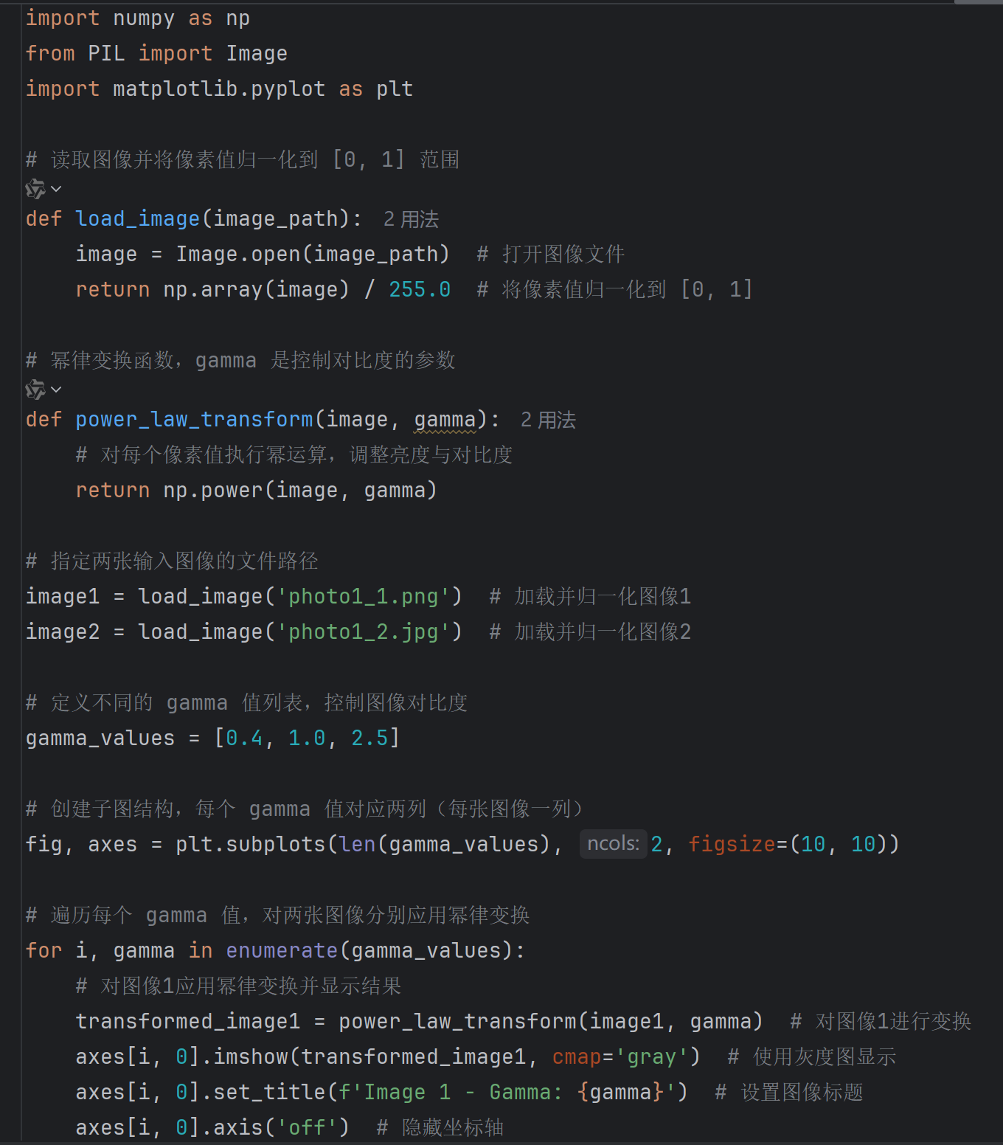

实验二：

通过 PIL 库中的 Image.open() 函数加载每张图像，并使用 convert('L') 方法将其转换为灰度图。为了方便后续处理，图像像素值归一化到 [0, 1] 范围。计算图像的灰度直方图，统计每个灰度值的像素数量。计算累积分布函数（CDF），用于映射原图像中的像素值。对原图像像素值进行映射，通过查表法使用 CDF 将原始像素值转换为均衡化后的像素值。返回均衡化后的图像以及归一化后的 CDF。

实验代码如下：

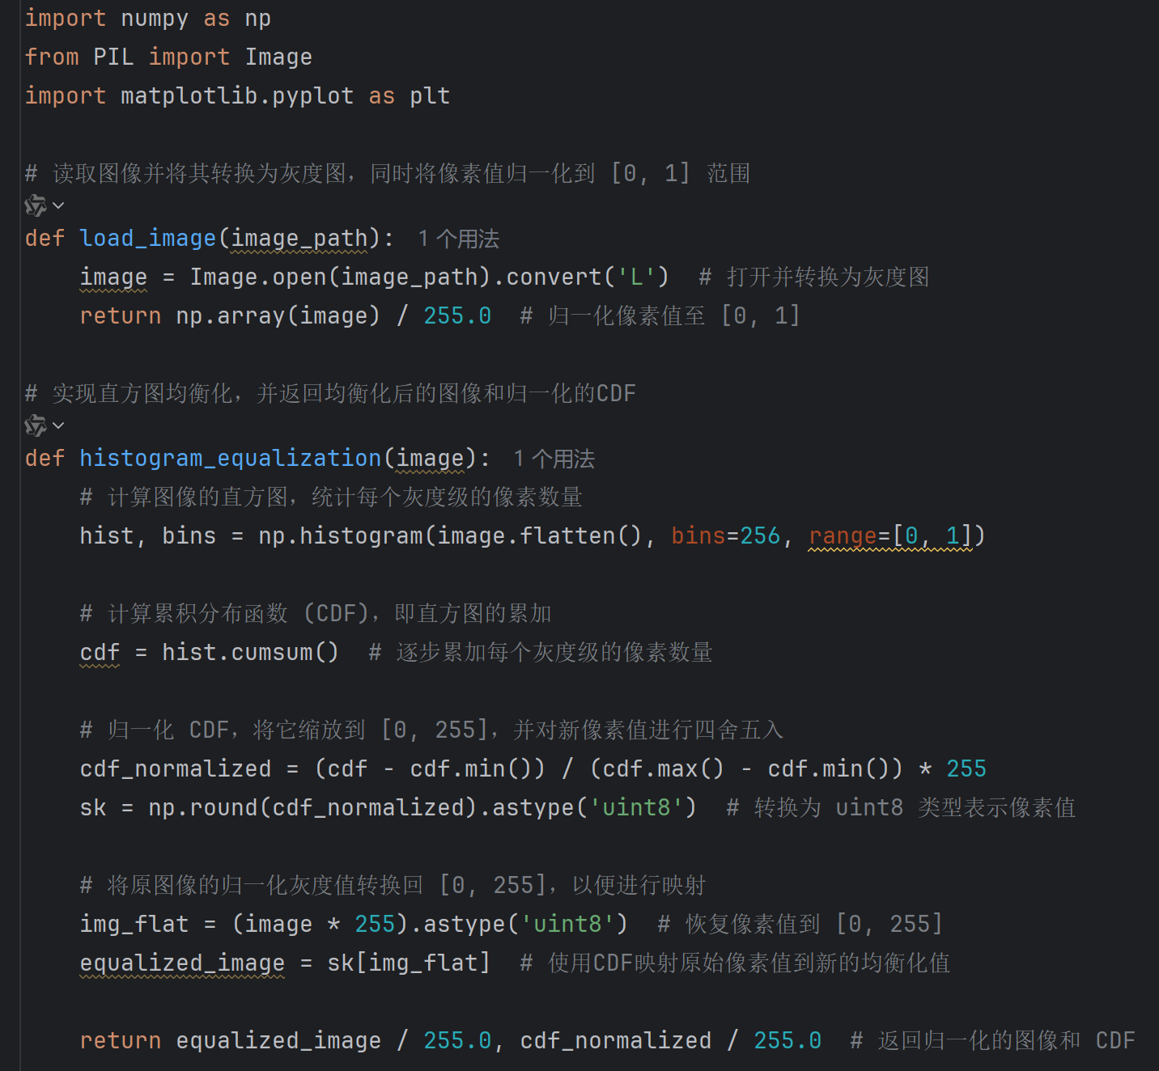

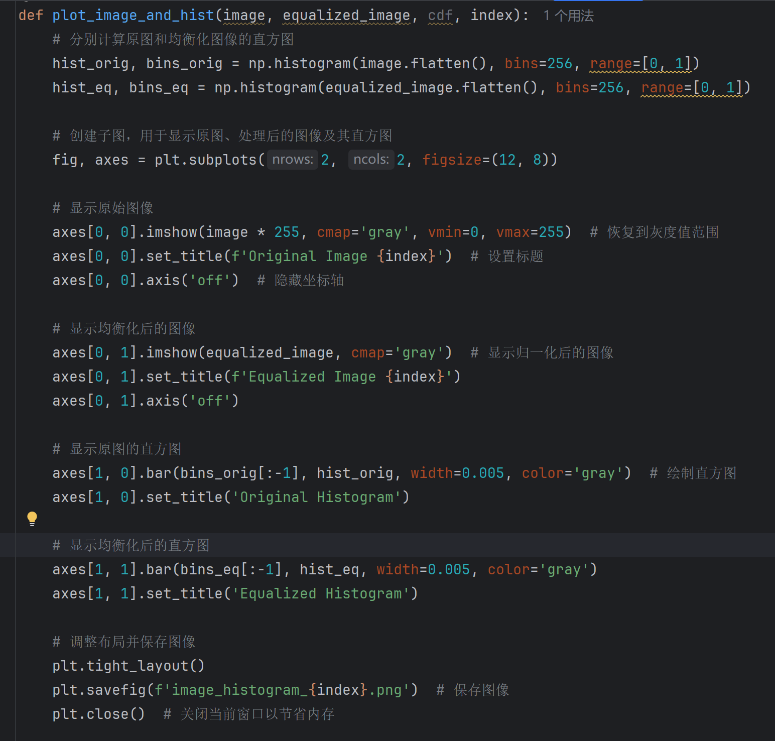

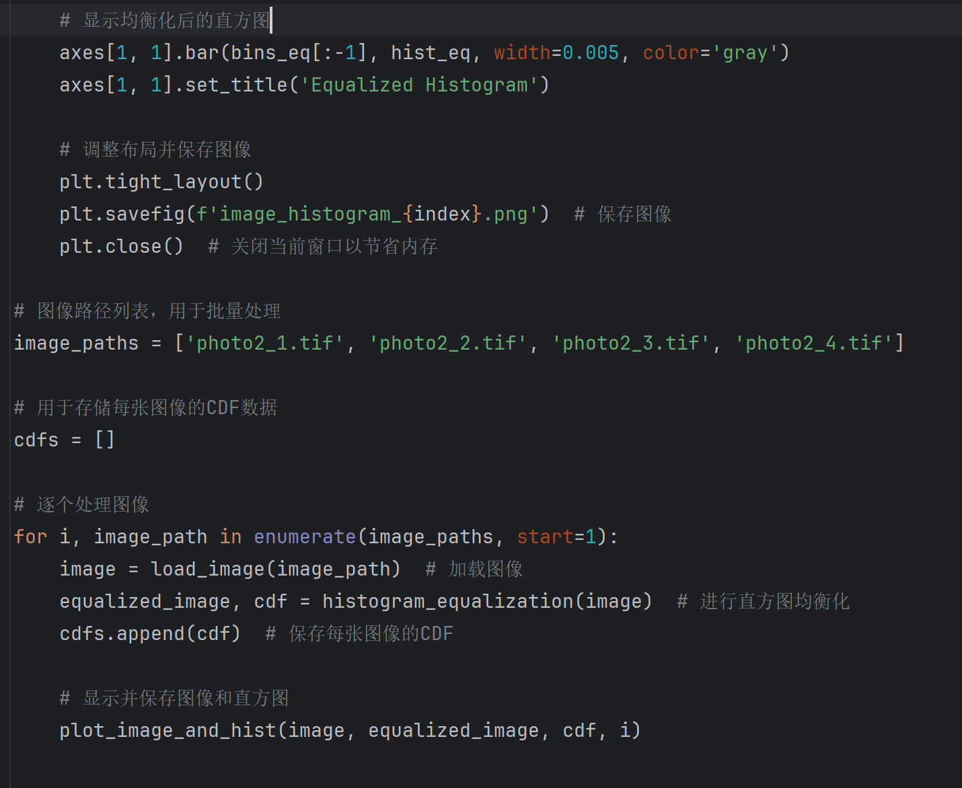

1. 实验结果与分析

实验一：

实验进行幂律变换，选取三个伽马值分别为0.4，1，2.5，结果如下：

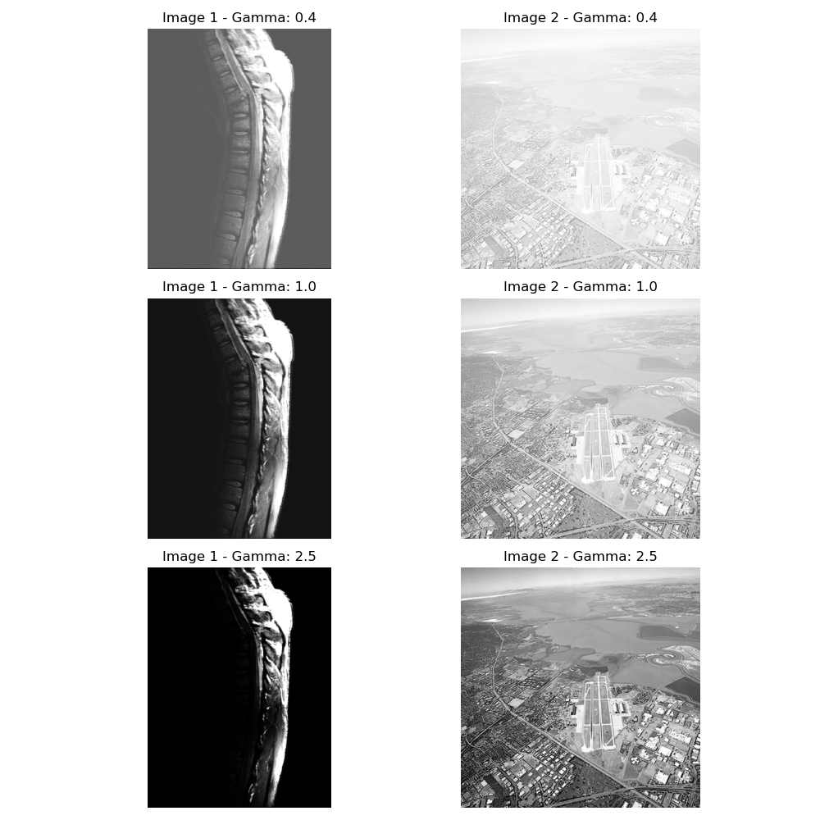

当 γ 值较小（γ = 0.4）时，图像整体变亮。对于较暗的像素值，幂律变换会提升它们的亮度，从而使图像的暗部细节更加明显，整体的对比度有所降低。当 γ 值较大（γ = 2.5）时，图像整体变暗。较亮的像素值在幂律变换后降低，图像的高亮部分被压缩，而暗部的对比度有所增强。

实验二：

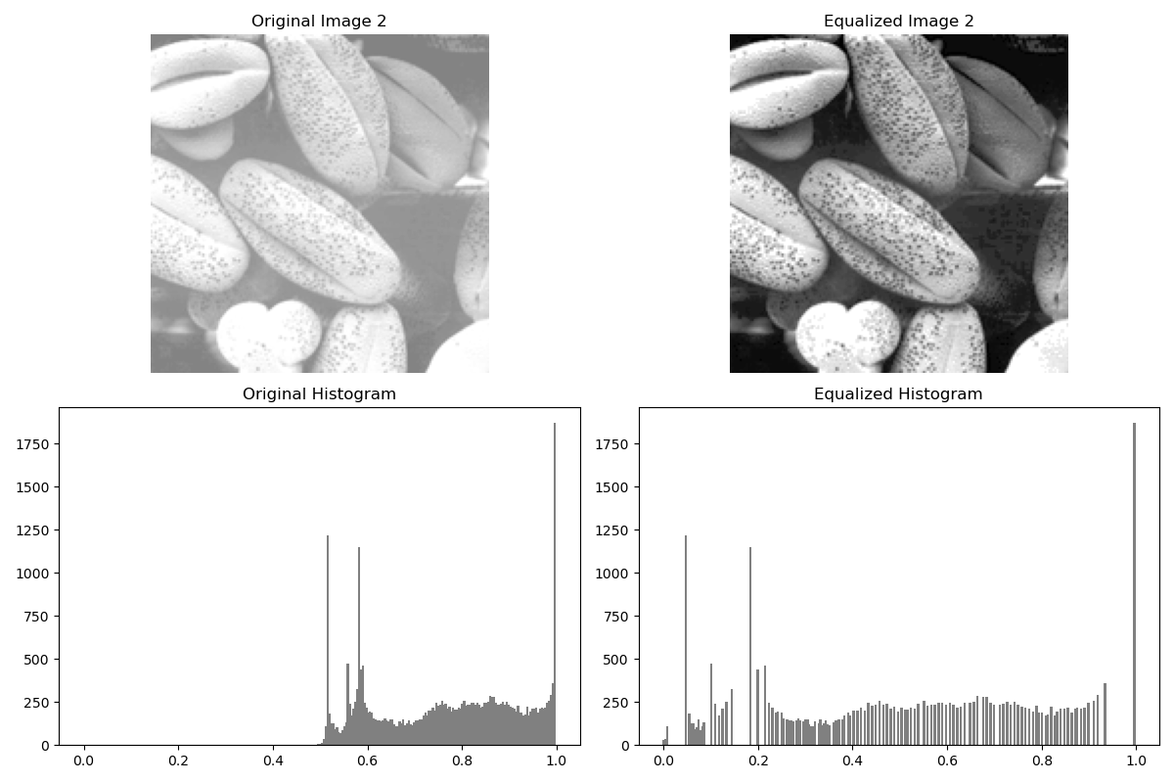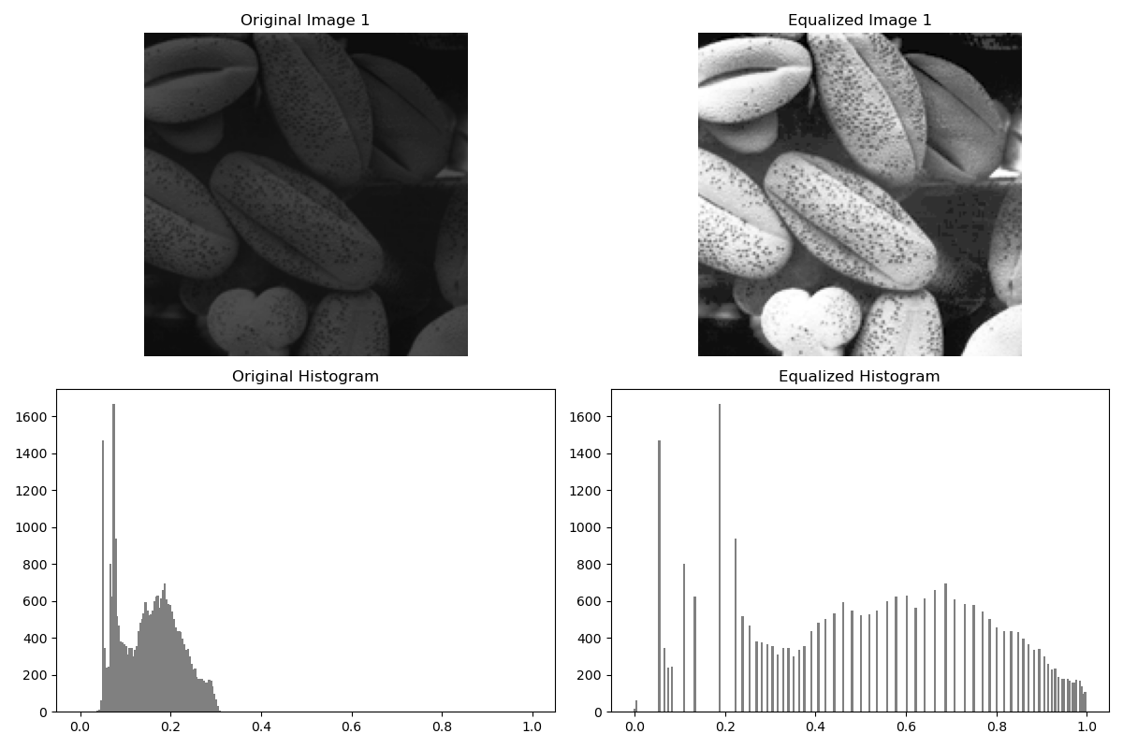

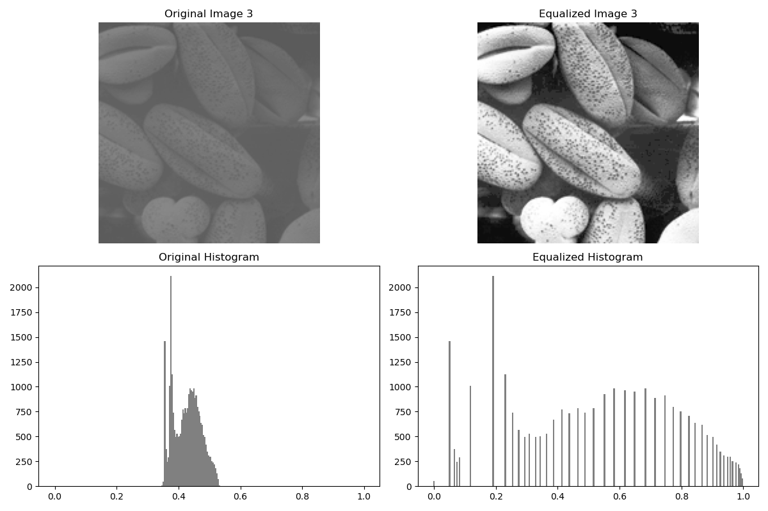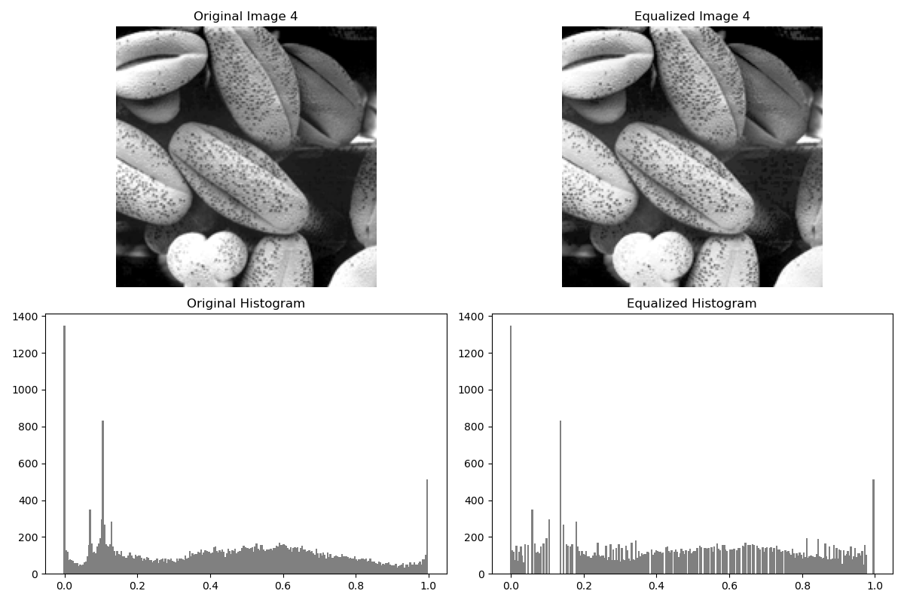

在均衡化前，图像的直方图通常呈现为狭窄的灰度区间，部分图像像素值集中在低灰度或高灰度区域。而在均衡化后，直方图的灰度值分布更加均匀，显示出整个灰度级范围内的像素分布。

1. 总结与思考

通过这次实验我理解了幂律变换和直方图均衡化的原理和应用，幂律变换根据输入的γ值调整图像的亮度和对比度，直方图均衡化能增强图像的整体效果。